

ДЕПАРТАМЕНТ ОБРАЗОВАНИЯ
Белгородской области

ПРИКАЗ

«06» марта 2018 г. № 524

О проведении регионального творческого конкурса «Мой отчий край», посвященного 65-летию образования Белгородской области

В рамках плана мероприятий Государственной программы Белгородской области «Развитие образования Белгородской области на 2014-2020 годы», подпрограмма «Развитие дополнительного образования детей» и в целях воспитания патриотизма и гражданственности, формирования у учащихся нравственных качеств на основе народных традиций, культурных ценностей п р и к а з ы в а ю:
1. Провести региональный творческий конкурс «Мой отчий край», посвященный 65-летию образования Белгородской области (далее – Конкурс), с 15 марта по 30 июня 2018 г.
2. Назначить ответственным за проведение Конкурса государственное автономное учреждение дополнительного образования «Белгородский областной Центр детского и юношеского туризма и экскурсий» (далее – ГАУДО БОЦДЮТиЭ) (Ченцов В.А.).
3. Утвердить Положение (приложение № 1), состав жюри Конкурса (приложение № 2).
4. Контроль за исполнением приказа возложить на начальника управления общего, дошкольного и дополнительного образования департамента образования Белгородской области М.Л.Назаренко.

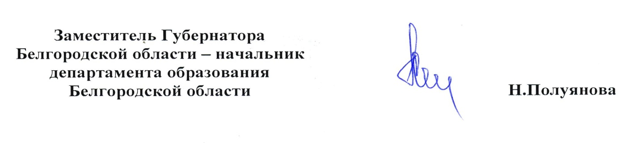

В.Ченцов, 34-96-29
Приложение №1
к приказу департамента образования
Белгородской области
от «06» марта 2018 г. № 524

ПОЛОЖЕНИЕ
о региональном творческом конкурсе
«Мой отчий край»,
посвященном 65-летию образования Белгородской области

1. Цели и задачи
- воспитание патриотизма и гражданственности;
- формирование у учащихся нравственных качеств на основе народных традиций, культурных ценностей;
- развитие творческих способностей средствами краеведения.

2. Участники Конкурса
2.1. В конкурсе принимают участие учащиеся 7-11 классов образовательных учреждений Белгородской области.
2.2. От муниципального района (городского округа), а также от образовательных организаций дополнительного образования, подведомственных департаменту образования Белгородской области, представляется не более 2-х работ по каждой номинации.

3. Порядок проведения Конкурса
3.1. Конкурс проводится по следующим номинациям:
- фотография;
- творческие поделки;
- презентация.
3.2. В срок до 14 мая 2018 г. в ГАУДО БОЦДЮТиЭ (308010, Белгород, ул. Кутузова, 19, тел. 34-11-23, 34-57-02) представляются следующие материалы:
- конкурсные работы обучающихся;
- заявка (приложение № 1 к Положению).
3.3. Организаторы оставляют за собой право использовать конкурсные материалы для освещения итогов Конкурса, создания сборников и видеофильмов краеведческого содержания в целях просвещения населения (размещение на сайте, создание методических сборников для педагогов и т.п.) с обязательной ссылкой на авторов.
Своим участием в конкурсе Вы даете согласие на обработку ваших персональных данных.

4. Требования к работам
4.1. На конкурс представляются творческие работы, самостоятельно выполненные учащимися и соответствующие тематике и номинациям конкурса. Работы должны отражать краеведческие знания участников, представлять отношение автора к малой родине.
4.2. Номинация «Фотография» - «Белгородская область в объективе».
Участники представляют цветные или черно-белые фотографии в рамках размером 20 х 30 см.
4.3. Номинация «Творческие поделки» - «Малой Родине в подарок». В работах допускается использование различных материалов и техник (художественная вышивка, ручное ткачество, гобелен, лоскутное шитье, вязание, роспись по ткани, роспись по дереву, художественная обработка дерева, резьба по дереву, инкрустация, художественная обработка кожи, бисероплетение, декоративная игрушка, скульптура малых форм из глины, соломы, ивового прута, текстиля и т.д.).
4.4 Номинация «Презентация». Представляется компьютерная презентация о выдающихся людях родного края «Ими гордится Белгородская область». Конкурсные работы должны быть выполнены в электронном виде в формате «Презентация Power Point 97-2003 и 95(*. ppt)».
4.5. Все работы должны быть подписаны: фамилия, имя, отчество автора, возраст, название работы, техника исполнения; наименование учреждения, фамилия, имя, отчество руководителя.

5. Подведение итогов и награждение
5.1. Для подведения итогов конкурса создается жюри, которое определяет победителей по каждой номинации. Конкурсные работы оцениваются в рамках пятибалльной системы по следующим критериям:
- эстетика оформления работы;
- краеведческий аспект;
- качественный и художественный уровень;
- оригинальность;
- сложность техники исполнения;
- соответствующие возрасту навыки работы.
5.2. По каждому критерию выставляется количество баллов, определенное по следующему алгоритму:
- до 1 балла – работа не удовлетворяет заявленному критерию;
- от 1 до 3 баллов – работа частично удовлетворяет заявленному критерию;
- от 3 до 5 баллов – работа удовлетворяет заявленному критерию полностью.
5.3. Победителями по номинациям становятся работы, набравшие от 25 до 30 баллов.
5.4. Победители награждаются дипломами (грамотами) департамента образования Белгородской области.
5.5. По результатам проведения областного творческого конкурса «Мой отчий край» составляется рейтинг участия территорий (учитывается количество участников и количество победителей).

Приложение № 1 к Положению
о региональном творческом конкурсе
«Мой отчий край», посвященном 65-летию образования Белгородской области

ЗАЯВКА
на участие в региональном творческом конкурсе
«Мой отчий край»,
посвященном 65-летию образования Белгородской области

№ п/п | Фамилия, имя, отчество  участника | Класс, полное название образоват. учреждения | Название работы, номинация | Фамилия, имя, отчество руководителя | Должность и место работы руководителя
1

_____________ ____________ ________________________
Должность Подпись расшифровка (Ф.И.О.)

МП

Примечание: Заявка делается на официальном бланке с указанием почтового адреса, телефона (факса). Все данные даются полностью, без сокращений за исключением общепринятых.

